Министерство образования, науки и молодежной политики
Краснодарского края
Государственное бюджетное общеобразовательное учреждение Краснодарского края специальная (коррекционная) школа-интернат №1
ст. Елизаветинской

ОТЧЕТ
о реализации проекта краевой инновационной площадки (КИП-2018)
за 2020 год по теме: «Реализация дифференцированного подхода в системе «Семья ребёнка с ограниченными возможностями здоровья – Ресурсный центр – социальная инклюзия»

Юридическое название организации (учреждения) | Государственное бюджетное общеобразовательное учреждение Краснодарского края специальная (коррекционная) школа-интернат №1  ст. Елизаветинской
Учредитель | Министерство образования, науки и молодежной политики Краснодарского края
Юридический адрес | Российская Федерация, 350916, Краснодарский край, г. Краснодар,  ст. Елизаветинская, ул. Ленина 282
ФИО руководителя | Пазенкова Татьяна Евгеньевна
Телефон, факс, е-mail | тел.: (861) 229-14-01  факс: (861) 229-35-21  E-mail: korschool01@kubannet.ru
Сайт учреждения | http://www.schoolinternat1.ru
Ссылка на раздел сайта, где размещены изданные инновационные продукты. | http://schoolinternat1.ru/innovatsionnaya-deyatelnost/

1. Тема проекта. Цель, задачи, инновационность.

Инновационный проект ГБОУ школы-интерната №1 ст. Елизаветинской посвящен теме: «Реализация дифференцированного подхода в системе «Семья ребёнка с ограниченными возможностями здоровья – Ресурсный центр – социальная инклюзия».
Цель деятельности инновационной площадки – обнаружение и снижение барьеров на пути к социальной адаптации ребёнка с ОВЗ и его семьи при реализации дифференцированного подхода в системе «Семья ребёнка с ОВЗ – Ресурсный центр – социальная инклюзия».
Задачи деятельности отчетного периода:
1. Заключение договора о сотрудничестве с общеобразовательными учреждениями для привлечения родителей в проект.
2. Создание банка образовательных программ, методических разработок, дидактических материалов, запись вебинара для родителей.
3. Трансляция практики и результатов внедрения проектов (издание сборника статей).
4. Проведение мониторинга для подведения промежуточных результатов.
5. Внедрение инновационной формы работы – квест-игра для семей.
Новизна (инновационность) проекта состоит в том, что наиболее эффективным подходом в работе с семьями детей с ОВЗ в рамках деятельности РЦ является именно дифференцированный, который включает в себя сопровождение родителей в рамках индивидуальной специально разработанной программы, позволяющей повысить их психолого-педагогическую грамотность, развить психолого-педагогическую компетентность (психологическую культуру), включиться в коррекционно-развивающий процесс, снизить их воспитательную неуверенность, а также оптимизировать детско-родительские отношения, что приведёт к социальной инклюзии детей с ОВЗ и их семей.

2. Измерение и оценка качества инновации

В 2020 г. для измерения и оценки качества проекта использовались разработанные инструменты:
- При первичной (мотивационной беседе, которую проводит психолог) родителю предлагалось провести анализ развития своего ребенка на данный момент и представить результат в процентном соотношении (субъективно от 0 до 100%) по следующим шкалам:
- моторно-двигательное развитие;
- уровень развития коммуникативных навыков;
- уровень развития познавательных функций;
- развитие эмоционально-поведенческой сферы.
Для родителя также предстояла оценка своего личного актуального развития по шкалам также в процентном соотношении:
- степень благополучности взаимоотношений с ребенком;
- уровень осведомленности (использования навыков) в вопросах воспитательного/коррекционного процесса;
- уровень владения знаниями в области этапов развития и их особенностей;
- стабильность личного эмоционального состояния.
Заполняя данные шкалы, родитель наравне со специалистом получал осознанность и выявлял проблемные пункты, зоны, с которыми работали в дальнейшем.
По итогу работы проводился завершающий опрос по данным шкалам в процентном соотношении. Полученные результаты наглядно отражают, в каких сферах произошла динамика после работы со специалистами.
- Входящая и итоговая анкеты.
- Входящая анкета содержит вопросы, которые выявляют потребность и подтверждают актуальность работы семьи ребенка с ОВЗ со специалистами школы-интерната.
- В итоговой анкете отражены критерии, по которым родитель оценивает взаимодействие с конкретным специалистом по 5 бальной шкале:
- на сколько содержание полученной информации соответствует заявленному запросу;
- новизну и полноту (объём) информации, полученной от специалиста;
- доступность (понятность) информации;
- практическую значимость информации для дальнейшей работы с ребёнком (уровень полезности);
- уровень удовлетворенности отношением специалиста (доброжелательность, вежливость, внимательность);
- удобство графика (расписания) проведения консультаций.

3. Результативность (определённая устойчивость положительных результатов) за отчетный период, краткое описание изданных инновационных продуктов.

- За отчетный период в проект вошли 15 семей с детьми с ОВЗ, с которыми специалисты школы-интерната работали по индивидуальному алгоритму в соответствии с результатами анкетирования. В июне 2020 г. с 23 семьями работа была завершена, заполнены итоговые анкеты с комментариями и пожеланиями. Все педагоги получили высокую оценку своей работы (см. Приложения). Особо актуальной и интенсивной работа была во время дистанционного обучения, так как родителям требовалась консультативная и методическая поддержка в вопросах обучения своих детей в домашних условиях.
Во время дистанционного обучения специалисты оказывали поддержку в чате Продвинутый родитель, созданном федеральной сетью детских бизнес-школ BALANCE, где были родители не только с территории Российской Федерации, но и других стран. Отзывы родителей представлены в Приложениях.
- По результатам анкетирования родителей детей с ОВЗ была выявлена проблема недостаточного взаимодействия и коммуникации родителей с детьми. В связи с этим, 22 февраля 2020 г. больше 50 семей выбрали провести день вместе, посвятив время самым близким и участвуя в семейной игре-квесте «Рядом, но не вместе» на базе ТРК СБС Мегамолл (мероприятие организовано согласно плану работы КИП ГБОУ школы-интерната №1 ст. Елизаветинской на 2020 г.). В этом году семьи мечтали и создавали семейные карты желаний, чтобы вместе идти к общим мечтам, избавлялись от негативных установок, мешающих осуществлению целей. А ещё заряжались позитивом, получали подарки и незабываемые впечатления. Поддержку в организации программы оказали социальные партнер. Творческую атмосферу создали воспитанницы Детской школы искусств №11 г. Краснодара.
- Был заключен договор о сетевом взаимодействии и сотрудничестве ГБОУ школы-интерната №1 ст. Елизаветинской и Департамента образования администрации муниципального образования город Краснодар. Социальными партнерами проекта также являются Краснодарская краевая общественная благотворительная организация «Центр поддержки семьи и детства «Единство» в лице председателя Ольги Юрьевны Бесединой и Автономная некоммерческая организация «Детский центр «Дети Кубани» (Центр для детей и их родителей) в лице руководителя Светланы Николаевны Васильевой.
3. Дополнен раздел Инновационная деятельность на сайте школы http://schoolinternat1.ru/innovatsionnaya-deyatelnost/: В фотогалерею добавлены фотографии работы и отзывов родителей. В подраздел «Семейная игра «Рядом, но не вместе» добавлен отчёт с фото- и видео-материалами о проведенной игре в 2020 г. В подраздел Изданные инновационные продукты добавлен сборник статей по итогу IV Международной научно-практической конференции, в который вошли 10 публикаций специалистов с их опытом работы. А также создан подраздел Вебинары для родителей детей с ОВЗ, в котором находятся вебинары от педагогов-психологов, посвященные вопросам воспитания и развития детей с ОВЗ. Данный подраздел планируется дополняться новыми вебинарами с практической информацией для родителей.
Публикации:
Педагоги школы-интерната подготовили 10 статей, в которых осветили свой опыт работы с детьми с ОВЗ. Данные статьи будут полезны как родителям детей с ОВЗ, так и педагогам, работающим с детьми данной категории. Статьи опубликованы в сборнике по итогам IV Международной научно-практической конференции «Социально-педагогическая поддержка лиц с ограниченными возможностями здоровья: теория и практика»:
1. «Дизорфография у школьников и пути ее преодоления» (автор Ткачева Мария Юрьевна, учитель русского языка, учитель-логопед),
2. «Использование алгоритмов в обучении детей с ограниченными возможностями здоровья» (автор Андреева Ольга Владимировна, учитель начальных классов),
3. «Специфика обучения детей с задержкой психического развития в начальной школе» (автор Баранова Ксения Андреевна, учитель начальных классов, учитель-логопед),
4. «Особенности воспитания в семье ребенка-инвалида» (автор Зелент Марина Владимировна, социальный педагог),
5. «Система логопедической работы с детьми с детским церебральным параличом в рамках медико-психолого-педагогической реабилитации» (автор Корж Дарья Андреевна, учитель-логопед),
6. «Развитие лексико-грамматической стороны речи и связной речи младших школьников с тяжелыми нарушениями речи при помощи технологии лэпбук «Животный мир» (автор Коротышева Юлия Юрьевна, учитель начальных классов, учитель-логопед),
7. «Что нужно знать, чтоб неусидчивый ребенок был успешным или как помочь ребенку с нарушением произвольной регуляции деятельности» (автор Кравчук Анастасия Геннадиевна, педагог-психолог),
8. «Что нужно знать для улучшения детско-родительских взаимоотношений? Практические подсказки и поддержка» (автор Львова Марина Ивановна, педагог-психолог),
9. «Из опыта работы учителя начальных классов с родителями детей с ограниченными возможностями здоровья» (автор Слободчикова Татьяна Евгеньевна, учитель начальных классов, учитель-логопед),
10. «Бисероплетение как средство развития мелкой моторики рук детей с ограниченными возможностями здоровья» (автор Слюсарева Светлана Александровна, учитель начальных классов).
Также в Международном педагогическом журнале «Предметник» опубликована статья «Использование арт-терапии в коррекционно-воспитательной работе с детьми с ограниченными возможностями здоровья» (автор Хоженцева Наталья Александровна, воспитатель).

4. Апробация и диссеминация результатов деятельности КИП в образовательных организациях Краснодарского края на основе сетевого взаимодействия

Выступления
Педагог-психолог А.Г. Кравчук выступила на краевом родительском всеобуче «Как поддержать подростка в трудной ситуации. Советы родителям и специалистам» с представлением практического опыта на тему: «Рекомендации родителям (законным представителям) детей с ОВЗ в сложных жизненных ситуациях» 20.02.2020 г. на базе Государственного бюджетного учреждения, осуществляющего психолого-педагогическую и медико-социальную помощь Центра диагностики и консультирования Краснодарского края.
Также для родителей с целью просвещения педагог-психолог А.Г. Кравчук выступила на он-лайн конференции «Семья: кризисы и шансы», организованной АНО Социально-психологическим центром «Диалог» и ККОБО Центр поддержки семьи и детства «Единство» с темой: «Мама, у меня кризис!», проводимой 31.05.2020 г. в режиме прямых эфиров в INSTAGRAM. Конференция получилась международной, так как участвовали родители из разных стран.
14 августа 2020 г. на базе Государственного бюджетного учреждения, осуществляющего психолого-педагогическую и медико-социальную помощь Центра диагностики и консультирования Краснодарского края, в рамках родительского всеобуча «Адаптация детей к школе. Советы родителям» педагог-психолог школы-интерната Кравчук Анастасия Геннадиевна выступила с темой: «Как адаптировать детей к школе. Рекомендации родителям (законным представителям) детей с ограниченными возможностями здоровья».

5. Приложения
Отчеты о работе с родителями и отзывы
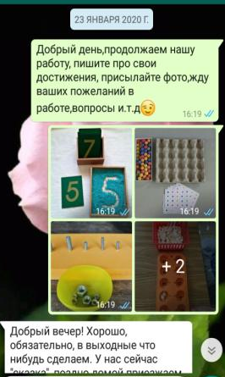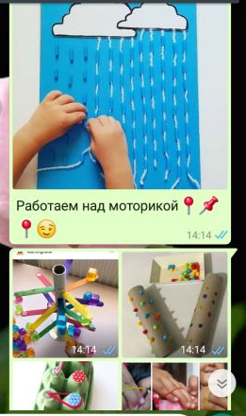
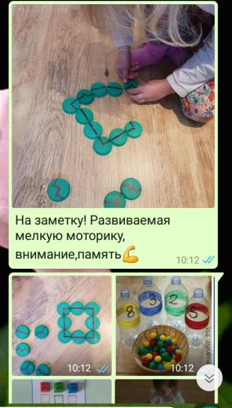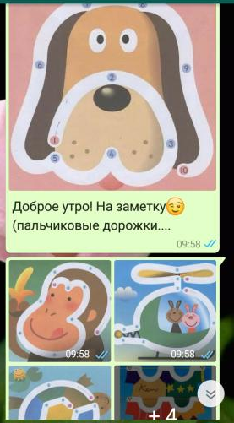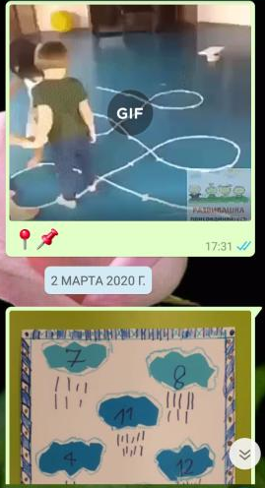

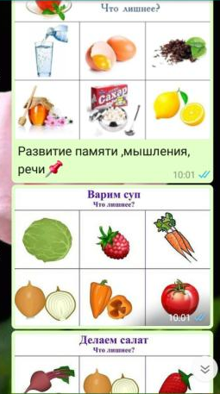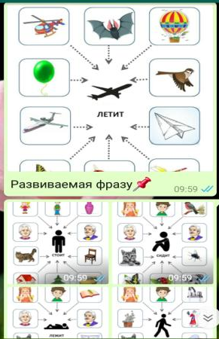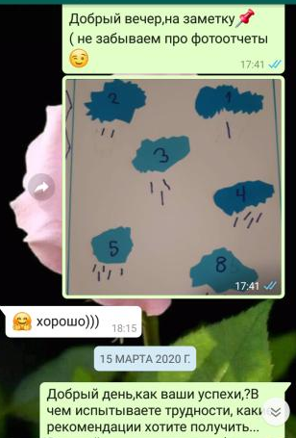
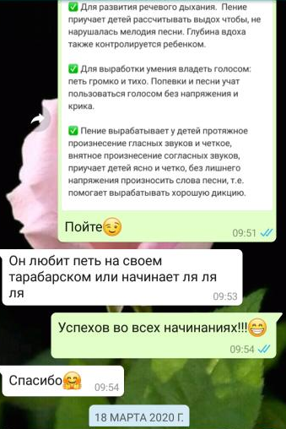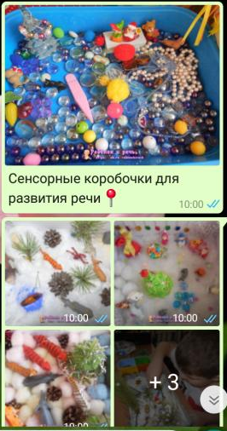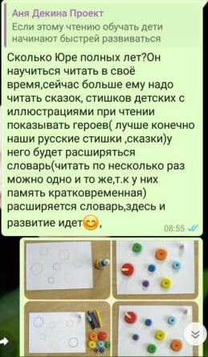
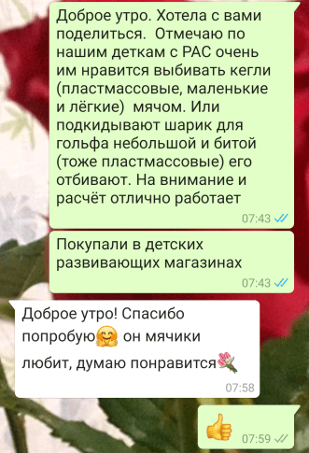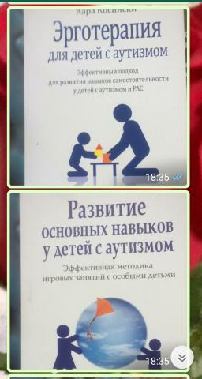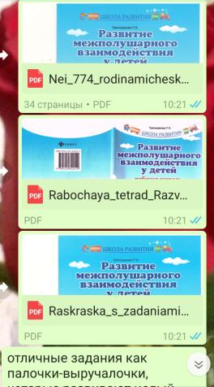

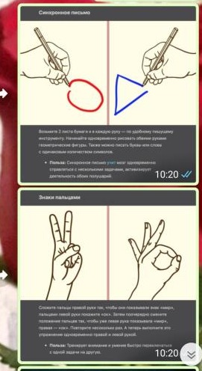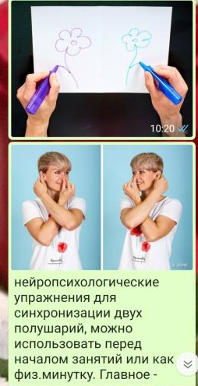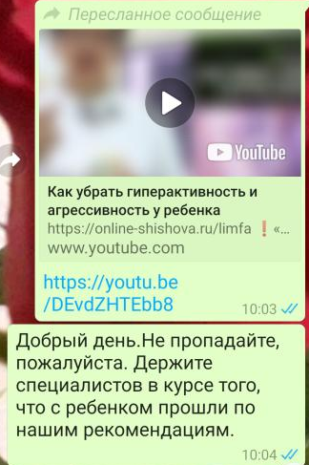
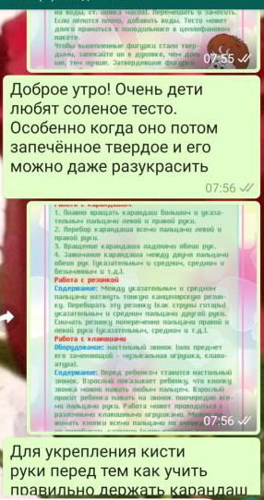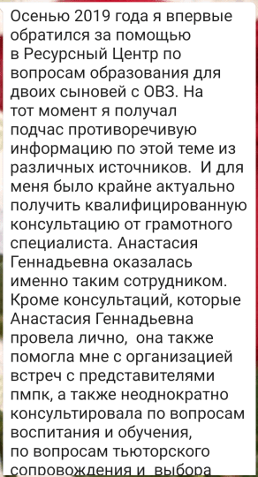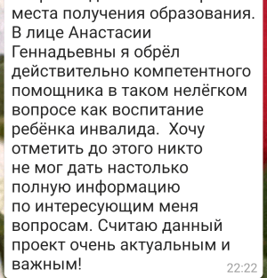

Работа родителей с детьми по данным рекомендациям от специалистов
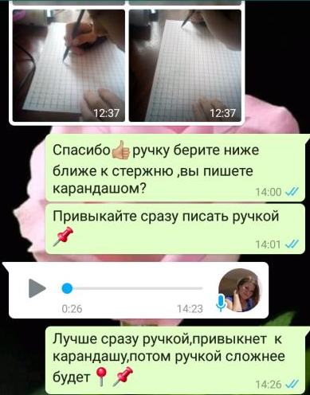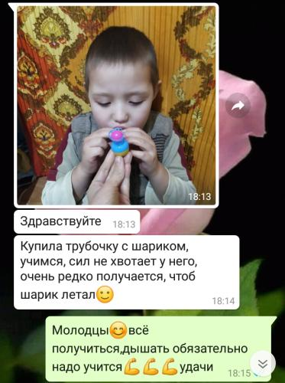
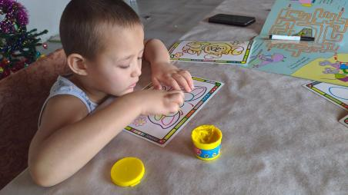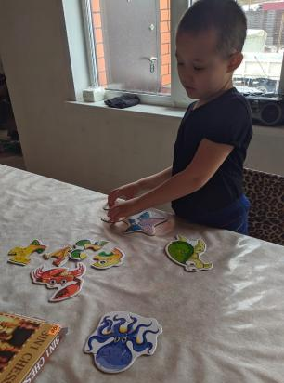
Работа педагогов-психологов
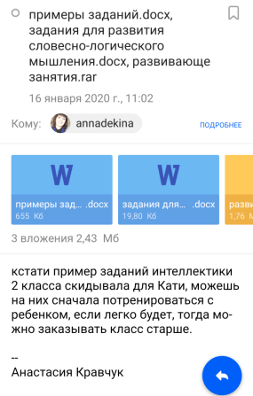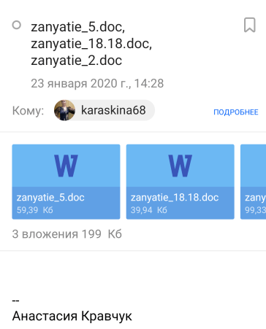

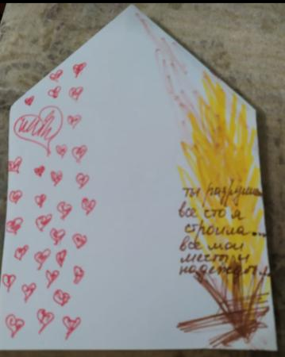
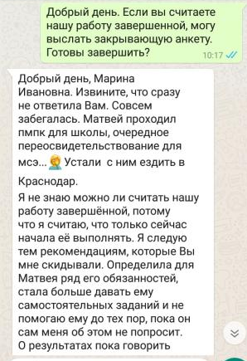
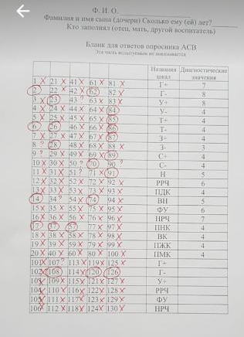
Отзывы о работе в международном чате «Продвинутый родитель»
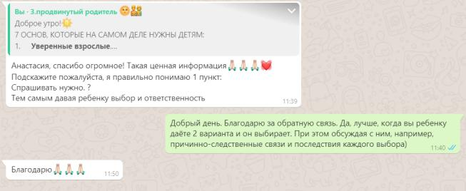
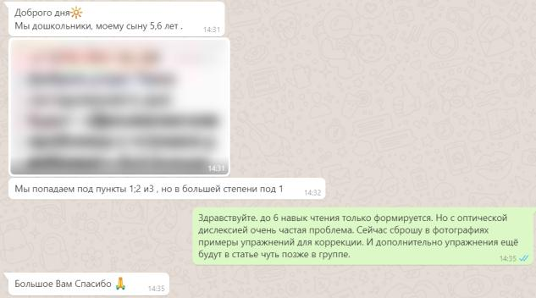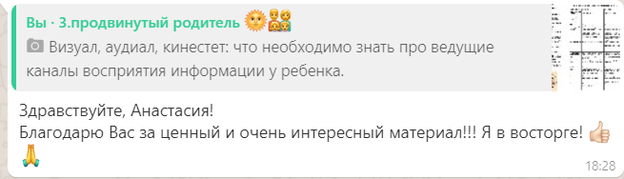
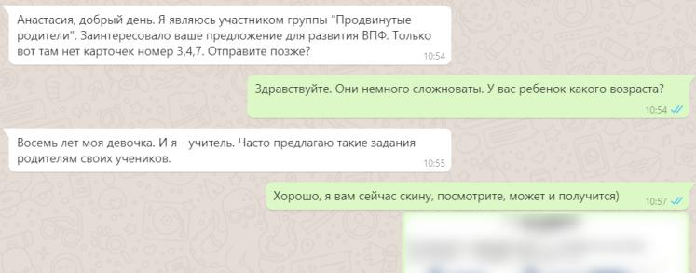
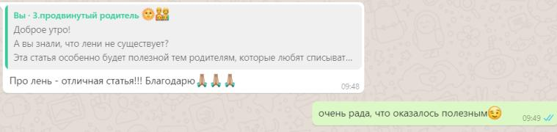
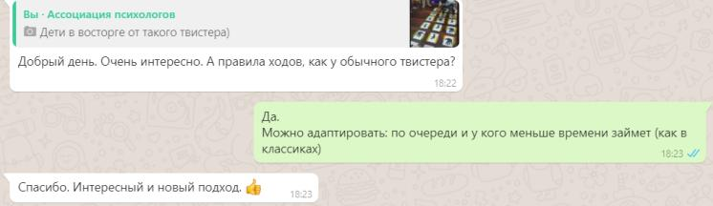
Итоговая анкета

